过程与活动、  抽样计划 | 涉及-  条款 | 受审核部门：经营管理部 主管领导：杜佳 | 判 定
 |  | 审核员：周涛 审核时间：2020.8.12
策划、产品实现、基础设备、产品检测与放行，不合格的控制，统计与改进、产品放行、交付等质量、环境、安全职业健康安全管理活动安全运行控制
Q:5.3/6.1/6.2/7.1.3/7.1.4/7.1.5/8.1/8.5/8.6/8.7/9.1.2/10.2
EO：5.3/6.1.1/6.1.3/9.1.2/6.1.2/6.1.4/6.2/8.1/8.2
岗位、职责和权限 | QEO5.3 | 经营管理部职责：  在集团战略规划的指引下,组织制定总部各部门、各一级子公司发展规划,并组织实施集团发展规划,并监督执行情况;组织对集团整体和各一级子公司的战略进行动态调整和不断完善；负责组织集团年度经营计划与目标的分解;审核一级子公司季度/月度经营目标；审核一级子公司年度季度/月度经营计划的制定,跟踪完成情况;负责公司公关相关内容的选题、撰写,结合行业背景和趋势,提炼公司业务、产品亮点,形成有影响力的公关内容,并进行发布和传播;  具体负责停车场的管理工作。 | y
风险和机遇及应对措施 | QEO：6.1 | 经远程了解，经营管理部的风险是车辆的碰撞和自燃，制定措施是进行疏导和按照线路行驶，准备灭火器材。  机遇是国家政策，随着国家对环境的要求提高以及车辆越来越多，停车场会越来越多，停车场业务会越来越多，给企业做大做强提供了机遇，应该好好把握。 | y
目标、方案 | QEO6.2 | 经营管理部的目标及考核情况  序号 目标 考核结果  1 安全运行率95%以上 100%  2 停车管理配套设施完好率98%以上 100%  3 固体废弃物100%分类处理 100%  4 环境污染事故发生率为零 0  5 预防火灾发生 0  6 加强用电管理 达标  7 安全事故发生率为零 0  编制：方科 批准/日期：佘丽花 2020.07.01 | y
环境因素/危险源识别评价 | EO/6.1.2 | 编制了《环境因素识别与评价控制程序》，经查基本符合标准要求。  提供《环境因素评价表》，包括固废废弃、汽车尾气排放、意外火灾等。  可以提供《重要环境因素清单》，其中重要环境因素：潜在火灾、固废、汽车尾气、噪声。  评价基本合理。  提供了职业健康安全危险源识别与评价表，涉及本部门的危险源包括：潜在火灾，车辆自燃、交通危险等。  用LEC法对识别的危险源进行评价，本部门不可接受风险：火灾、车辆自燃、新冠病毒，评价基本准确。 | y
基础设施 | 7.1.3 | 公司的基础设施有：智能道闸、智能系统、监控系统、洗地机、照明设备设施；还有办公设备如：电脑、打印机、传真机等。  提供《设备维护记录》，2019年3月19日 对上述设备设施进行了维护和维修。  编制：方科 日期：2019年3月19日 批准：佘丽花 日期：2019年3月19日
过程运行环境 | 7.1.4 | 公司负责的停车场内部较宽敞，车辆有序摆放，间距合理，采光及通风效果较好。  停车场内明显处配置了灭火器及消防栓，灭火器在有效期内，消防栓内附件齐全。  停车场内较干净整洁，车辆停放整齐。  企业在面对员工心理因素方面的工作主要采取有一些措施，在招聘人员入职会进行多次多方面的考核评价新员工的经验经历，工作态度社会价值观等方面的评价。企业内部建有工作群，上下之间及跨部门业务都可以通过电话通讯等方式沟通，所有员工的沟通交流可以公开透明，企业每周工作5日8小时制，严格格按照劳动法规执行相关规定及待遇。企业过程运行环境基本符合要求。 | y
监视和测量资源 | 7.1.5 | 公司的监视和测量设备是视频监控系统，视频监控系统不存在死角、清晰、贮存系统是否有良好，可以随时调取以前的监控记录，监控设备及时升级更新，维护保养。  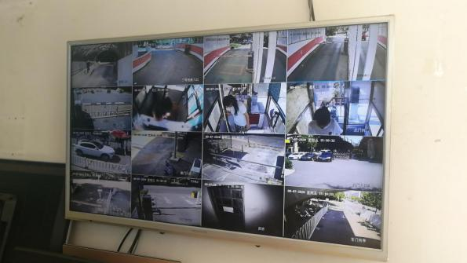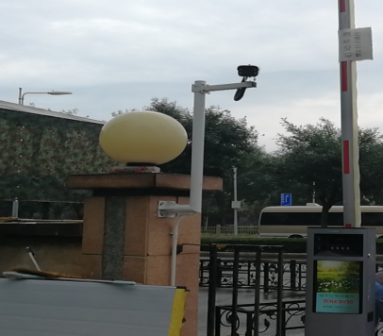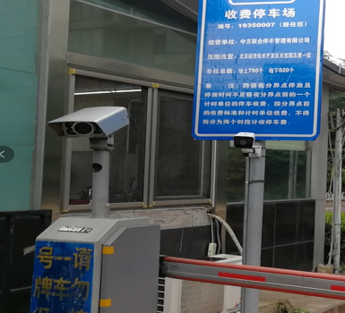
运行的策划和控制 | QEO8.1 | 产品生产工艺/服务提供流程：车牌抓拍、识别→车辆进场→自助泊车→后台管理系统→车牌抓拍、识别→车辆出厂  关键过程：停车服务过程  特殊过程：停车服务过程  识别已经确定停车场服务过程的环境因素：确定这些改变带来的具有、或可能具有重大影响的因素（重要环境因素）并建立控制的记录；确定运行控制的程序或建立新的目标和指标；对涉及到的间接重要环境因素通报给顾客及甲方；建立应急准备与相应控制机制。  公司的主要环境因素为潜在火灾、固废、汽车尾气、噪声。  经远程询查得知：  - 公共停车场出入口前5m范围内有禁止停车标志；  - 公共停车场出入口坡道进行了路面防滑处理，并加装了遮光布和防御设置；  - 公共停车场入口车道设置符合规范；  - 公共停车场出入口的控制系统符合相关要求，挡车杆符合要求；  - 公共停车场的出入口坡道设置符合要求，螺旋坡道设置了反光道钉、反光轮廓标志、反光警示等，直线道破有出入指示标志；  - 公共停车场地面进行了硬化处理和地板漆处理，美观好看。  - 公共停车场场内柱体、阳角及凸出购件距地面1m处设置防撞墙设置。  抽查-固体废物处理记录 编号：JL-7.7-03  时间2020.6.10 废纸 1.5Kg 处理方式：物业公司回收。  时间2020.5.15包装袋 1个 处理方式：回收。  在风险控制方面策划了：风险和机遇控制程序、环境绩效检测控制程序管理制度、应急准备及响应程序等。  1、查看《环境检查记录表》。  检查时间：2020年5月28日；  检查项目：停车场废水、停车场固废丢弃、电消耗、安全检查、一般因素等。  检查情况：停车场没有问题。  检查人员：饶平定  1、查环境安全检查情况统计表  检查内容：停车场固废及安全隐患检查等。  检查结果及处理：生产现场安全问题，当即整改。  检查人：饶平定  检查时间：2020年6月1日  4、查用电安全检查记录  检查时间：2020.6.1  检查内容：用电安全等7项。  检查结果：合格  检查人：饶平定  5、查体系运行检查记录表  检查内容：疫情期间职业健康安全保护用品（口罩）发放情况、职业健康教育情况、临时用电情况、物品存放、固体废物分类情况、现场垃圾排放情况、办公楼固体废物分类处置情况、灭火器配置情况等。  检查人：饶平定  检查日期：2020年5月16日  运行策划和控制符合要求； | y
应急准备和相应 | EO8.2 | 提供：“突发事件处理预案及流程”  内容有：火警、死亡事故、匪警或盗车事故、交通堵塞事故、打架斗殴事件、防汛应急预案。  内容不符合要求。  另外未能提供停车场的爆炸、公共卫生防疫、供电的应急预案，也不能提供对应急预案进行培  训和演练的证据。 | N
停车场服务的控制 | Q8.5 | 公司建立了24h停车场客服中心管理标准、车辆进出场巡视安全操作管理规范、车辆规范管理制度、交接班管理制度等，对停车场进行日常管理和监控。  提供车辆停车运行图：  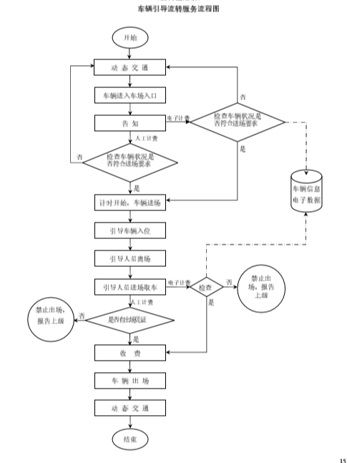  按照车辆引导流转服务流程图进行管理车辆。  经远程询问，1、公司的停车场入口处显著位置设置了机动车停车标牌、收费价目牌、公示牌，公示牌内容包括：经营者名称、开放时间、车型、监督举报电话等；  - 公共停车场地面清晰地标出车行引导线，设置出入口标志或在车行道上设置下垂式出入口引导牌；在显著位置设置电梯间引导标志或在人行道上方设置下垂式电梯间引导牌；  - 公共停车场内设置了信息图形标志；  - 公共停车场地面标线清晰，标志明显，标志和标线的设计设置符合相关要求；  - 公共停车场内的服务岗亭的设置不影响车辆驾驶者行车视线；  - 公共停车场的电子计时收费装置采取了安全防护措施，并设置在平坦路段，在计费装置前留有不少于10m的直行行车的距离；  - 公共停车场有多个出口且连接多条道路并设置有指路标志；  - 地下停车场有广播服务系统  - 地下停车场设置有通讯信号设备；  停车场的日常方法有：  1.设置客户服务电话：在停车场内进行公示停车场客户服务电话，接听客户咨询电话和投诉电话。除受理听客户咨询和投诉外，主动向客户提供车辆相关事宜提醒服务业务：例如：车辆年审验车提醒、车辆保险到期提醒、车辆限行提醒、月租到期缴费提醒、代驾等服务。  2设置24h现场服务岗：在停车场内设置24小时现场办公客服中心岗，使进入停车场的客户在有需求时能够快速得到帮助。  3车辆月租客户缴费办理服务：客户可自至客服中心办理月租缴费、退费手续。也可致电停车场客服中心服务电话，预约上门办理缴费以及其他服务手续。24h停车场客服中心设计图  停车场岗位规范有：  1.接听客户电话要热情，运用专业术语，认真解答客户提出的疑问，不对客户做夸大其词的承诺。  2.熟练掌握停车场服务项目及大厦布局相关信息，并全面了解客户需求，严格按照公司规定及时为客户解决问题。  3.客服人员代表公司及物业形象，明确客户投诉的真正原因及想要得到的解决方案，注意语言沟通的技巧，不得与客户发生争执，不得做有损公司及物业利益的事情。  4.客服人员接到客户的投诉或抱怨时，要主动向客户致歉并妥善处理，并视情节轻重上报公司或物业。  5.客服人员根据每天的工作情况，把客户反馈的不同情况以工作日志的形式进行详细的登记，特殊客户情况需向本项目负责人汇报，并每月上报工作总结。  识别了“停车服务过程”为特殊过程，并进行了确认：确认表如下：  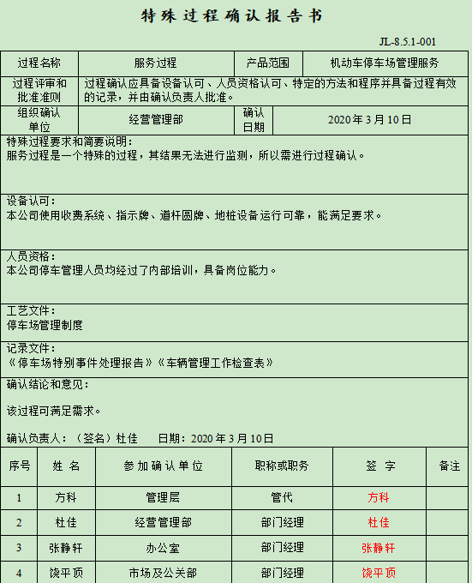  通过图片可以看到，车辆停放规范，如下图：  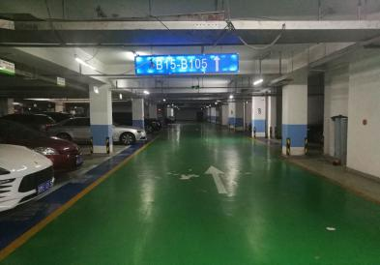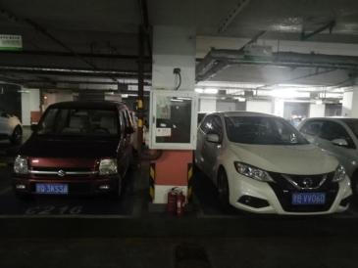  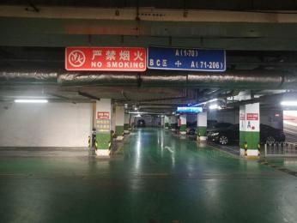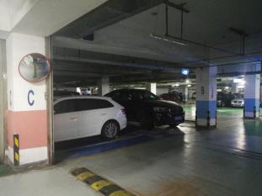  岗位有交接班记录：  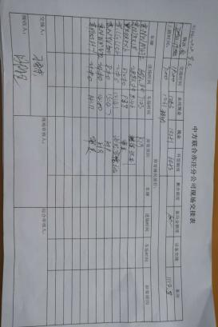  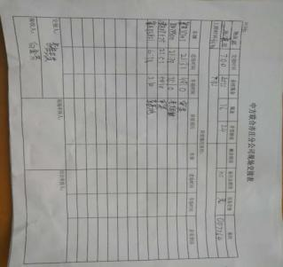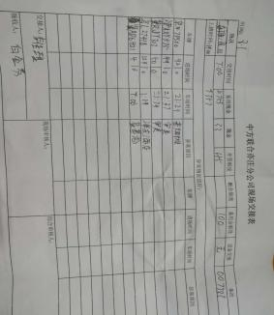  建立“捡拾物品管理规定：  - “失物招领处”设在办公室，由经理办理接待手续。  - 全体员工在店内捡拾的宾客遗失（忘）物品应立即交所在部门上级领导，并填写《捡拾 物品登记表》然后一并交“失物招领处”。  - “失物招领处”负责人员要对捡拾物品进行核实并编号，登记，保管。 4  - 当客人或代理人前来认领丢失物品时，“失物招领处”负责人员要详细问清客人丢失物 品的时间，地点，位置以及物品特征，确认物品是此客人所丢，在领取时要登记姓名，住址， 单位及电话，并查验证件。  5、“失物招领处”对捡拾物品一年以上无人认领交项目经理处理。  6、捡拾各种现金（各种外币），交“失物招领处”登记后上交财务。  有“拾遗登记表”：  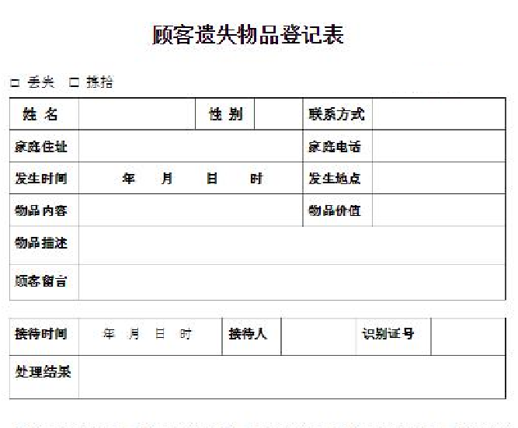  提供“纠纷应急处理流程”：  1、车主与管理员发生纠纷  2、值班主管第一时间到场，了解纠纷原因，安抚车主；做出对事件的评定，属于车主无礼性要求的，讲明原因。属于管理员问题的向车主赔礼道歉。如车主原因执意无礼要求，请求公司客服处理及报警处理。  3、车主之间因为车位纠纷处理  4、管理员核实车位信息，及时协调车位。占位车主如执意不予挪车，主管进行车主思想疏导工作，未果将协调报警强制挪车。  - 霸道停车：一车占两位，纠纷处理  - 出现这种情况，可能是车主没有意识到不妥，也可能是车主车技太烂。及时与车主沟通，指导车主停车。  - 车辆出现理赔纠纷  - 由项目主管及时查调监控，按照法律法规政策有理的说明理赔事宜.  提供“停车场收费流程以及收费单”：  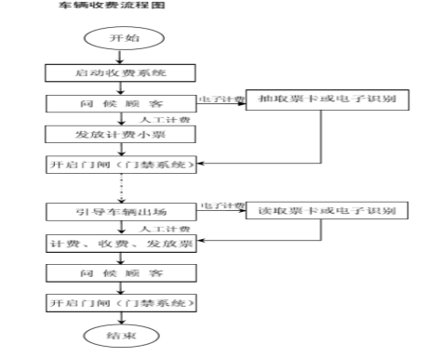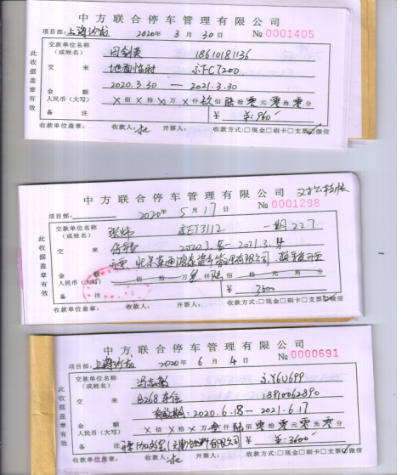  公司未能提供未能提供 顾客或外部供方的财产以及对 顾客或外部供方的财产进行管理的证据。 | N
车辆服务的放行 | Q8.6 | 当车辆按照停车场的规范停车并交付费用后放行。放行的方式是起杆放行。
不合格输出的控制 | Q8.7 | 本停车场服务不存在不合格情况，
顾客满意； | Q9.1.2 | 作为外部对本公司质量管理运行情况和产品质量的测量，本公司主要采用顾客信息反馈收集汇总的方式，收集信息的方法有进行顾客满意度调查、发放征求意见单和电话回访等。  于2020 年5月20日，进行了顾客满意度调查，共4份《用户满意度调查表》，顾客为：世贸天成物业服务集团有限公司武汉第一分公司、北京永升物业服务有限公司、上海永生物业管理有限公司北京分公司、北京亿城物业管理有限公司丰台分公司，其内容包括：有质量、交付期、服务、包装、价格和运输等，评价为很满意，没有不满意的情况，满意度达到98.25%左右。  在平时与顾客的交流中，如电话、微信交流中，也经常询问顾客对本公司产品的一监或建议。 | y
纠正措施 | Q:10.2 | 建立了〈改进过程控制程序〉，程序中规定了发现不符合应做出的响应措施，主要是甲方对服务的投诉抱怨，经询问经营管理部经理杜佳，如果发生此类不符合，经营管理部会立即与停车场人员进行联系，查明原因，制订预防措施，经询问，目前尚无甲方人员对此方面的投诉。  在环境和职业健康安全方面，经营管理部建立了环境和职业健康安全检查制度，提供了〈环境和职业健康安全检查表〉，每月对停车场的环境和职业健康安全进行检查。抽查2020年3月13日的检查表，检查人：杜佳。检查项目共6项：目测停车场内照明、电线、管线是否有老化破皮现象，停车场环境是否干净整洁。拦车杆是否完好。消防器材封存是否完好。经营管理部人员是否知道逃生通道，是否对来来往车辆进行告知等。  对于内审中发现的不符合项分析问题产生的原因，立即制定纠正措施进行纠正。
说明：不符合标注N

